装修总结
从2023.4.17开工到2023.8.13安装开关面板以及灯具，按照半包的概念，算是告一段落了，后面就是家具进场可能对墙体会造成磕碰，需要后续补漆的工作。总体时长将近4个月，按照合同规定的时间，算是按时完成了装修任务，此处还是相当满意的。
前期从开工到油漆进场实际只用了1个月的时间。这个月内完成了包括水电改造，防水工程，泥瓦工，木工等工作，效率非常高。主要因素：1、我货款支付非常及时 2、监工领导的团队办事效率高。后期油漆方面的时间安排就相对比较慢，因为刮腻子要3遍，等干的过程比较需要时间，单油漆这个项目前后做了将近2个月，期间也是因为全屋定制，阳台封窗以及大门安装等事情都需要涉及到泥工的配合，这些都做好了才能最后上漆，所以刷乳胶漆以及调色也是不能操之过急的项目。最后1个月就是用来保洁，铺木地板以及进家具了，顺便可以通过通电，通气以及通水来检验前面的工程质量。
以上就是整个装修的时间进度，整体节奏把控得不错，还是令人满意的。接下来就说说装修质量以及遗留的问题吧。
首先，先说令我很满意的部分吧。
木工：吊顶做得很细心，而且在开孔上的配合度非常高，所以后期射灯和筒灯的位置和开灯效果都是相当漂亮的。
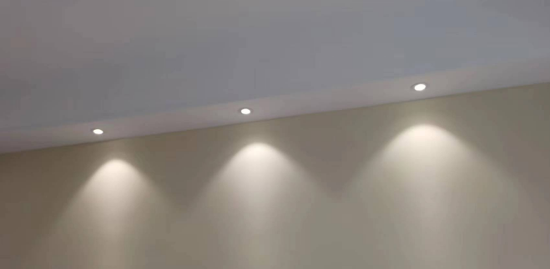
油漆：调色师傅很有耐心，现场调试了几个颜色供我选择，我最后拍板，出来的效果也是相当漂亮的。
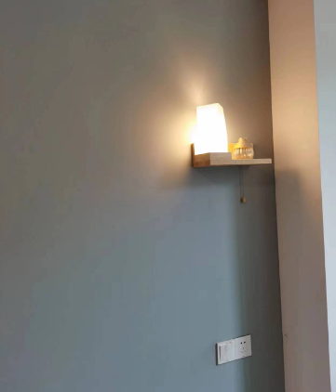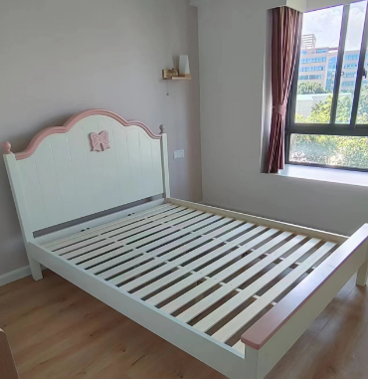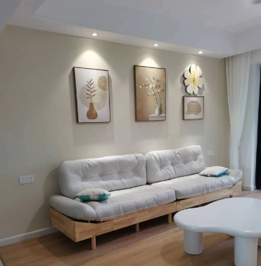
其次，说说美中不足的部分吧。
水电工：实际上我对水电这块前期的铺设觉得还是很不错的，虽然没有选择横平竖直而是点对点的铺设，但是现场做得很干净整洁，一点凌乱感都没有，这点还是很棒的。但是后期发现有两个地方没有安排好，一个是主卧空调的插座位置，另外一个是厨房的燃气热水器的插座位置。前面那个因为还没有开始油漆，所以可以改动。厨房那个就没有办法了，因为已经铺贴好瓷砖了。后期证明那个位置确实是不妥的，被热水器直接压住了，还要另外从吊顶挖孔到上面去插电。
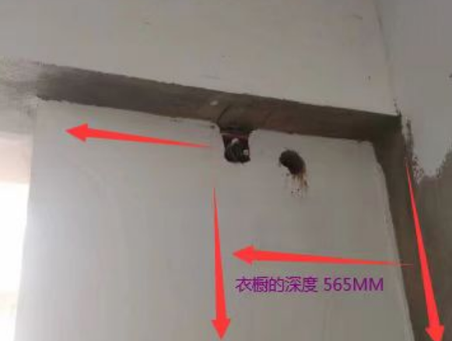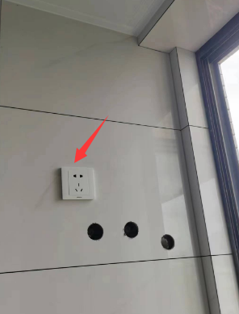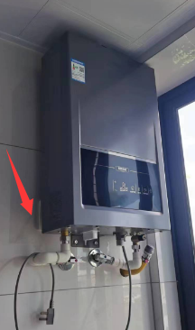
最后，令我最不满意的部分：
泥水工：为什么是最不满意的，看看以下问题吧。
- 阳台地漏不是最低点，之前说好要做好水平梯度，让水都流向地漏，结果后面发现阳台的水往餐厅里倒灌了。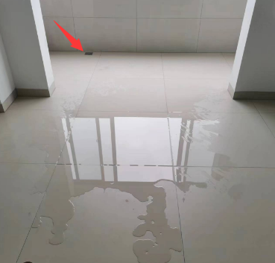
- 厨房的墙不在同个水平面，这个就比较难看了点。这个是进门的位置，看着挺不好看的。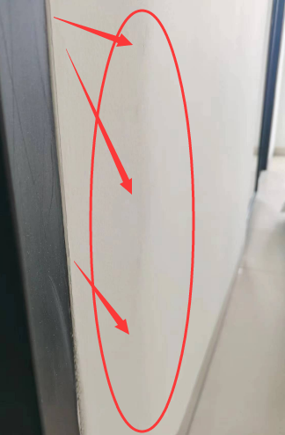
- 抽油烟机的止逆阀没有安装好，后期安装很困难，而且没有完全解决安装问题。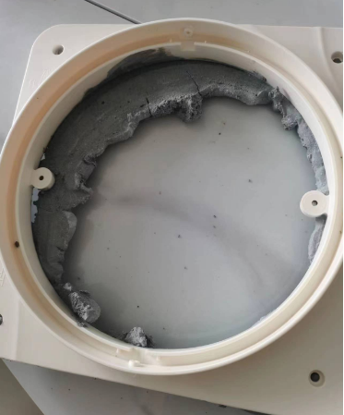
- 瓷砖空鼓的很多，返工两次，碰伤到其它瓷砖，造成外观不好看。
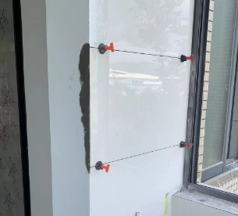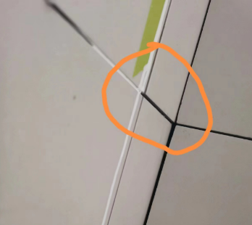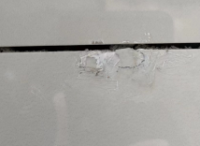
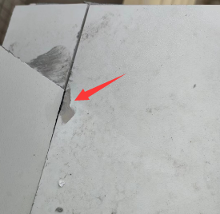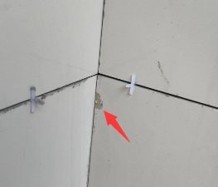
- 地面找平：之前承诺能控制在3MM左右，后来请木地板铺贴的人员过来测量，发现有的地面高，没有留足18MM，需要打磨，有的不平度达到5MM以上，后面返工后才进行木板铺贴，耽误了我的计划还要二次上门服务费。
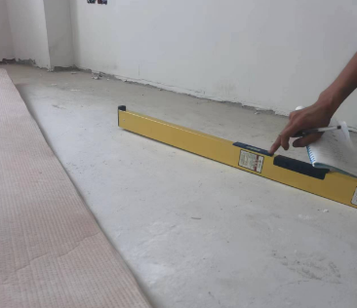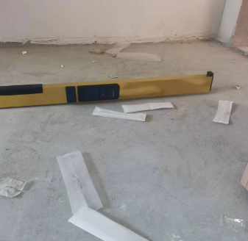
以上部分是不可能再改好的了，有的很影响外观和生活质量，所以是最不满意的部分。
除了以上，还有几个未解决的问题：
- 关于止逆阀的，齐工说要请专业一点的人过来看看，目前还是没有人过来。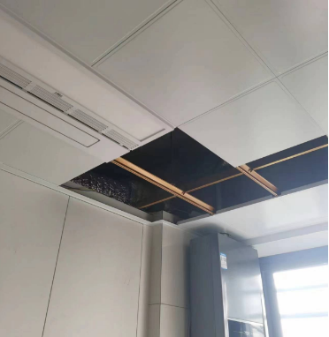
- 我楼下是物业，物业经理向我投诉说自从我装修后，他那间房的墙上开始起皮，掉漆。对应上去正好是我主卧的卫生间。我去看了也反馈给齐工了，他说要过来看看，到目前也还没有时间过来。这个问题如果没有解决好，我是无法向物业经理交代了。
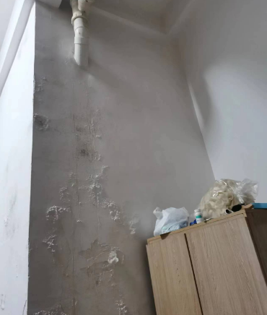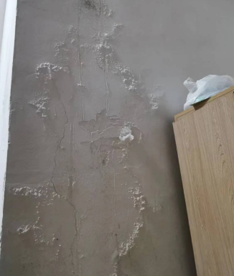
这些是目前还未入住就出现的问题，看后期处理得如何吧。毕竟做任何事情，每个人都喜欢善始善终。写总结是为了做个记录，毕竟装修是个大工程，琐碎事情太多了，不可能一点问题都没有的，不是这个问题就是那个问题，但是当你把问题一个一个解决了，也就舒心了。所以，遇到问题不可怕，可怕的是搁着，拖着或者直接不处理。那前面说得再天花乱坠也没有用，处理事情的能力才是消费者最看重的，而这个就是所谓的服务质量和口碑的评判标准。

记录于2023.9.5

